BLÜCHER COMPACT Ablauf

BLÜCHER Germany

Eigenschaften

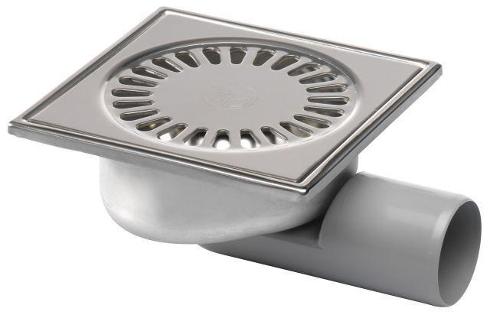

Werkstoff

Edelstahl

Breite (mm)

97,00 - 228,00

Höhe (mm)

27,00 - 176,00

Länge (mm)

97,00 - 332,00

Stutzen-Ausführung

senkrecht, waagerecht

Gewicht (kg)

0,14 - 3,26